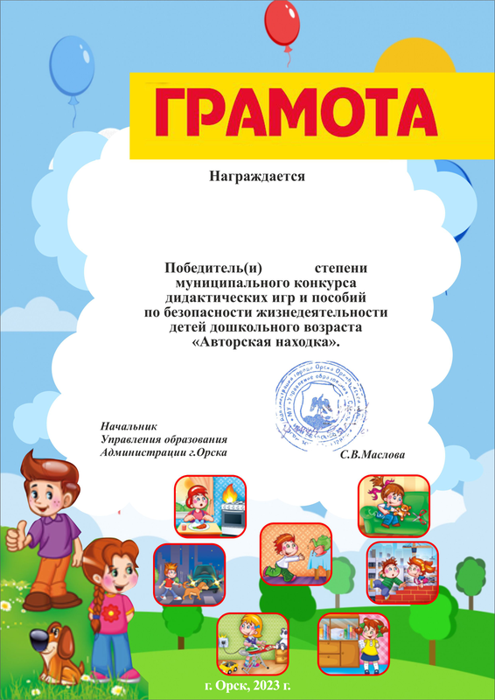

Пивоварова Наталья Ильгизовна,
воспитатель МДОАУ «Детский сад №99 «Домовенок» г.Орска»
I

